Project/Tocht: |  |  | Date: | 28-jul-26 | Jaar: |  |  | Volgnummer: |  |  | Uitgevoerde ijkingen/Kalibratie.
Meetploeg:Renate , Erik , Quiyar |  |  | 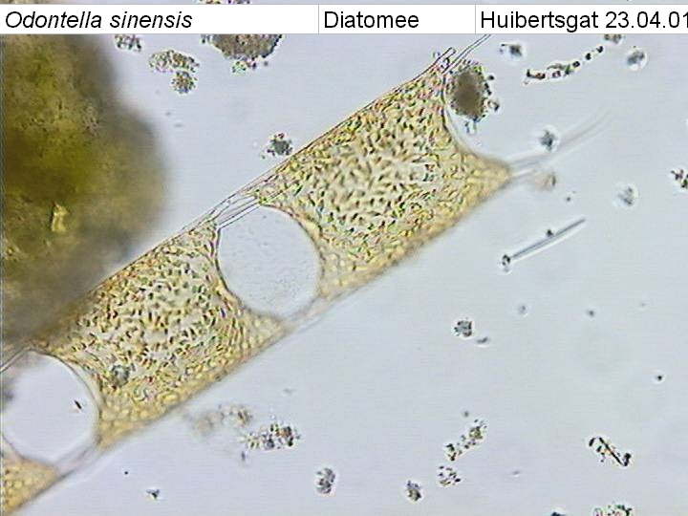  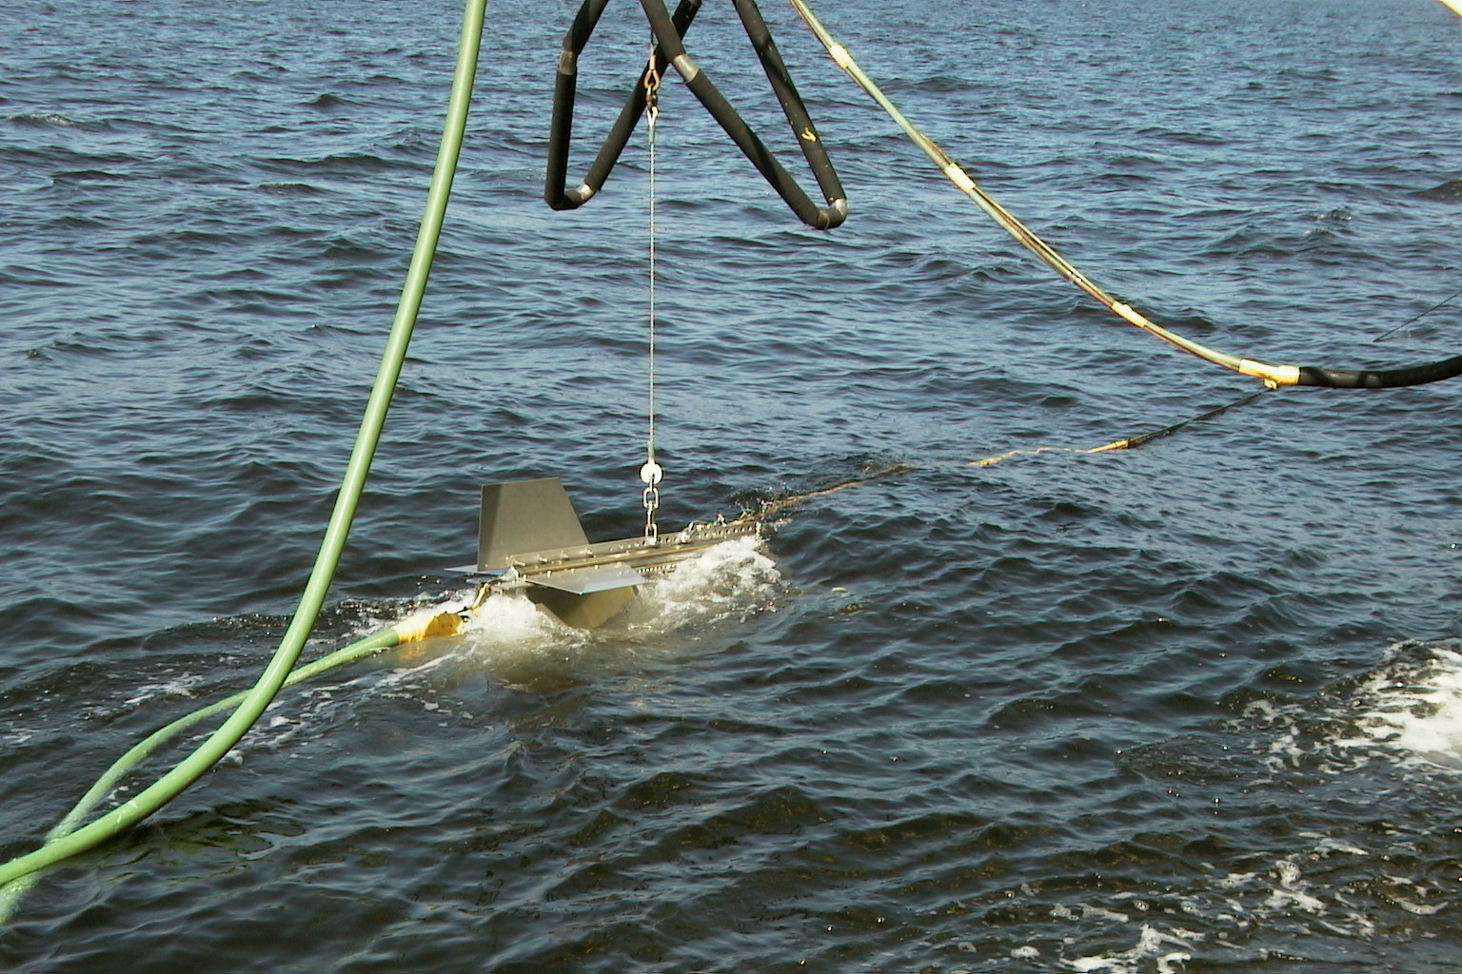  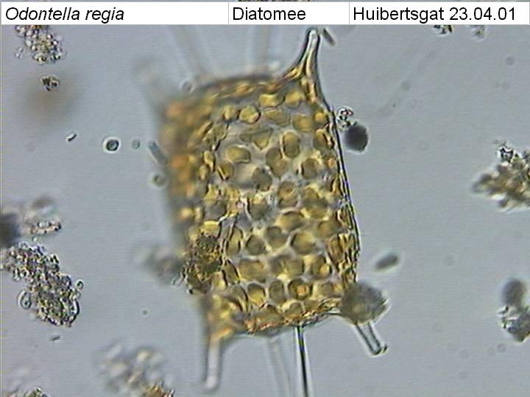  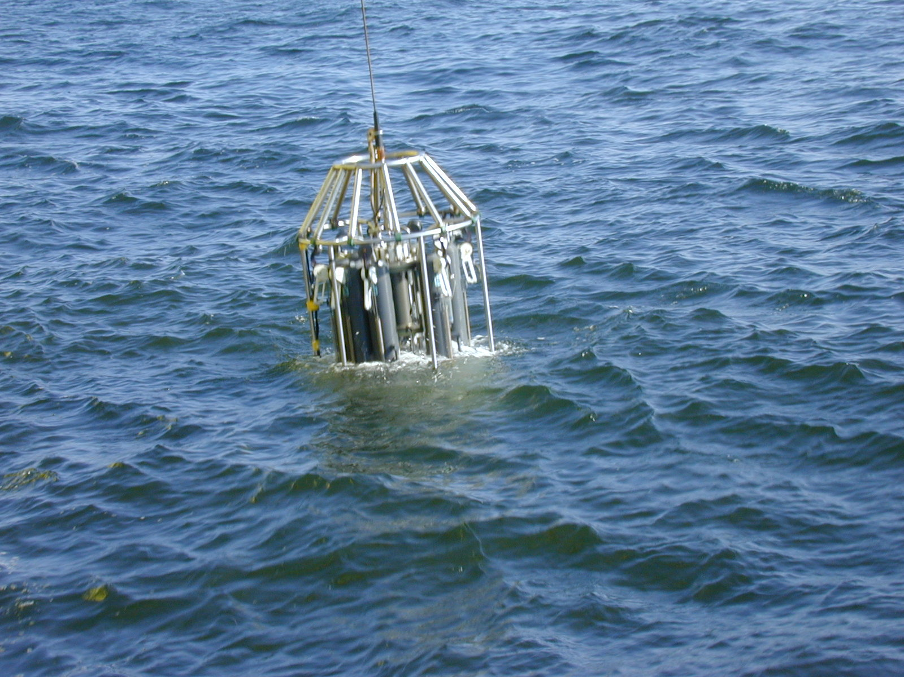  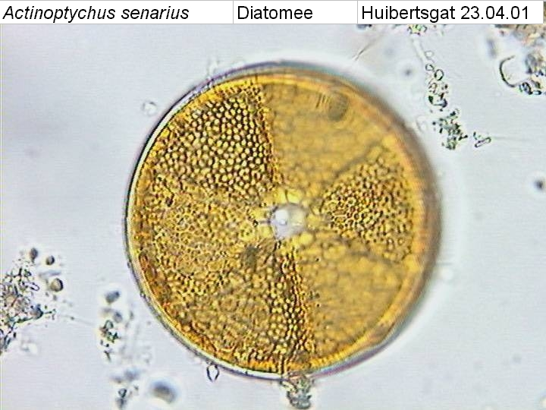 |  |  |  |  |  |  |  | Meetvis: | gedaan
Meetploeg:Renate , Erik , Quiyar |  |  | Meteo file: |  |  |  | Scheveningen (Utc tijd) |  |  |  | Sampler: | gedaan
Opstappers: |  |  | Start tijd Utc: |  |  |  | Vertrek:11:30 |  | 28-jul-26 |  | Sampler: | gedaan
Opstappers: |  |  | Stop tijd Utc: |  |  |  | Aankomst:19:00 |  |  |  | Bijz.:nee

Datu :15/07 | Lokaal: | Bemeten en bemonsteren met de Sampler.  Locatie:ADHOC |  |  |  |  |  |  | Monster name diepte: |  |  | Project | Labnummer:
 |  | Datafile: Adhoc 15-07-2019 |  |  |  |  |  |  |  |  |  |  | 2019004069
 |  | Mark: |  |  |  | Lokale tijd | 13:40 |  | Sampler diepte | 350 | cm | MWTL
 |  | Waterdiepte: |  |  | 23 | Mtr.
 |  | Bijz.: | Lichtmeting gedaan E is 0.359805161. er waren problemen met de conductivity sensor maar door overal en alles wat wij konden te checken hebben we het kunnen verhelpen.

Datum:15/07 | Lokaal: | Bemeten en bemonsteren met de Sampler.  Locatie: Goere 6 |  |  |  |  |  |  | Monster name diepte: |  |  | Project | Labnummer:
 |  | Data file:G6 |  |  |  |  |  |  |  |  |  |  | 2019007679
 |  | Mark: |  |  |  | Lokale tijd | 15:22 |  | Meetvis diepte: | 350 | cm | MWTL | 2019007657  2019007703
 |  | Waterdiepte: |  |  | 11 | Mtr.
 |  | Bijz.: | Lichtmeting gedaan E=0.834525791.het probleem met conductivity is er nog, en het duurt lang voor dat deze goed is en dat de pompjes aan gaan.

Datum:15/07 | Lokaal: | Bemeten en bemonsteren met de Sampler.  Locatie:Goere2 |  |  |  |  |  |  | Monster name diepte: |  |  | Project | Labnummer:
 |  | Data file:G2 |  |  |  |  |  |  |  |  |  |  | 2019007656
 |  | Mark: |  |  |  | Lokale tijd | 16:01 |  | Sampler diepte | 350 | cm | MWTL | 2019007678  2019007702
 |  | Waterdiepte: |  |  | 10 | Mtr.
 |  | Bijz.: | Geen lichtmeting gedaan; te ondiep. . conductivity duurt lang voor dat deze goed is en dat de pompjes aan gaan.

Datum:15/07 | Lokaal: | Bemeten en bemonsteren met de Sampler.  Locatie: Schouwen 10 |  |  |  |  |  |  | Monster name diepte: |  |  | Project | Labnummer:
 |  | Data file:Sch10
 |  | Mark: |  |  |  | Lokale tijd | 18:05 |  | Sampler diepte | 350 | cm | MWTL | 2019007677  2019007655  2019007701
 |  | Waterdiepte: |  |  | 16 | Mtr.
 |  | Bijz.: | Lichtmeting gedaan; E=0.319423585 . conductivity duurt lang voor dat deze goed is en dat de pompjes aan gaan.

Datum:15/07 | Lokaal: | Bemeten en bemonsteren met de Meetvis.  Locatie: Walcheren2 |  |  |  |  |  |  | Monster name diepte: |  |  | Project | Labnummer:
 |  | Data file:MWc-Raai
 |  | Mark: 1 |  |  |  | Lokale tijd | 19:58 |  | Sampler diepte | 350 | cm | MWTL | 2019007698  2019007674
 |  | Waterdiepte: |  |  | 8 | Mtr. |  |  |  |  |  |  | 2019007696
 |  | Bijz.: | Geen lichtmeting gedaan; te ondiep. Problemen met de conductivity bleven terug komen en daarom bemonsterd met de Meetvis. Zuurstof met handmeter gemeten. |  |  |  |  |  |  |  |  |  | 2019007654

Datum:15/07 | Lokaal: | Bemeten en bemonsteren met de Meetvis.  Locatie: Walcheren20 |  |  |  |  |  |  | Monster name diepte: |  |  | Project | Labnummer:
 |  | Data file:MWc-Raai
 |  | Mark:2 |  |  |  | Lokale tijd | 21:10 |  | Sampler diepte | 350 | cm | MWTL | 2019007653  2019007699
 |  | Waterdiepte: |  |  | 21 | Mtr. |  |  |  |  |  |  | 2019007697
 |  | Bijz.: | Geen lichtmeting donker. Zuurstof met handmeter gemeten. probleem met de sampler zie vorige monster punten. |  |  |  |  |  |  |  |  |  | 2019007675

Datum:16-07 | Lokaal: | Bemeten en bemonsteren met de Meetvis.  Locatie: Walcheren70 |  |  |  |  |  |  | Monster name diepte: |  |  | Project | Labnummer:
 |  | Data file:MWc-Raai |  |  |  |  |  |  |  |  |  |  | 2019007654
 |  | Mark:3 |  |  |  | Lokale tijd | 00:50 |  | Sampler diepte | 350 | cm | MWTL | 2019007676  2019007700
 |  | Waterdiepte: |  |  | 44 | Mtr.
 |  | Bijz.: | Geen lichtmeting donker. Zuurstof met handmeter gemeten. probleem met de sampler zie vorige monster punten.

Datum:16/07 | Lokaal: | Bemeten en bemonsteren met de Meetvis.  Locatie:Noordwijk70 |  |  |  |  |  |  | Monster name diepte: |  |  | Project | Labnummer:
 |  | Data file:MNw70 |  |  |  |  |  |  |  |  |  |  | 2019007661
 |  | Mark:1 |  |  |  | Lokale tijd | 06:05 |  | Sampler diepte | 350 | cm | MWTL | 2019007683
 |  | Waterdiepte: |  |  | 30 | Mtr. |  |  |  |  |  |  | 2019007707
 |  | Bijz.: | Geen lichtmeting Zon te laag. Zuurstof met handmeter gemeten. probleem met de sampler zie vorige monster punten.

Datum:16/07 | Lokaal: | Bemeten en bemonsteren met de Meetvis en Sampler.  Locatie:adhoc |  |  |  |  |  |  | Monster name diepte: |  |  | Project | Labnummer:
 |  | Data file:Adhoc16-07-2019 |  |  |  |  |  |  |  |  |  |  | 2019004070
 |  | Mark:1 |  |  |  | Lokale tijd | 12:08 |  | Sampler diepte | 350 | cm | MWTL
 |  | Waterdiepte: |  |  | 25 | Mtr.
 |  | Bijz.: | Lichtmeting gedaan; E=0.24062. Zuurstof met handmeter gemeten. het probleem met de sampler conductivity is er nog steeds we hebben met de meetvis de meting gedaan en met de sampler de lichtmeting gedaan.

Datum:16/07 | Lokaal: | Bemeten en bemonsteren met de Meetvis.  Locatie:Rott50 |  |  |  |  |  |  | Monster name diepte: |  |  | Project | Labnummer:
 |  | Data file:MRott-Raai |  |  |  |  |  |  |  |  |  |  | 2019007670
 |  | Mark:1 |  |  |  | Lokale tijd | 22:37 |  | Sampler diepte | 350 | cm | MWTL | 2019007712  2019007692
 |  | Waterdiepte: |  |  | 31 | Mtr.
 |  | Bijz.: | Geen lichtmeting gedaan; te donker. Zuurstof met de handmeter gemeten. Alle metingen met de meetvis gedaan. Sampler voor de laatste keer, onsuccesvol, getest.

Datum:17/07 | Lokaal: | Bemeten en bemonsteren met de Meetvis.  Locatie:Rott70 |  |  |  |  |  |  | Monster name diepte: |  |  | Project | Labnummer:
 |  | Data file:MRott-Raai |  |  |  |  |  |  |  |  |  |  | 2019007671  2019007693  2019007713
 |  | Mark:2 |  |  |  | Lokale tijd | 23:55 |  | Sampler diepte | 350 | cm | MWTL
 |  | Waterdiepte: |  |  | 34 | Mtr.
 |  | Bijz.: | Geen lichtmeting gedaan; te donker. Zuurstof met de handmeter gemeten. Alle metingen met de meetvis gedaan. Omdat de Sampler niet naar behoren werkt kunnen we de komende Spronglaag-metingen niet uitvoeren. Door drukke scheepvaart hebben we dit punt iets eerder moeten nemen.

Datum:17/07 | Lokaal: | Bemeten en bemonsteren met de Meetvis.  Locatie:Adhoc |  |  |  |  |  |  | Monster name diepte: |  |  | Project | Labnummer:
 |  | Data file:MAdhoc17-07-2019 |  |  |  |  |  |  |  |  |  |  | 2019004071
 |  | Mark:1 |  |  |  | Lokale tijd | 11:54 |  | Sampler diepte | 350 | cm | MWTL
 |  | Waterdiepte: |  |  | 44 | Mtr.
 |  | Bijz.: | Lichtmeting gedaan. E=0.0975033. Zuurstof met de handmeter gemeten. De Meetvis is gebruikt om de data binnen te halen.

Datum:17/07 | Lokaal: | Bemeten en bemonsteren met de Meetvis.  Locatie:Ts235 |  |  |  |  |  |  | Monster name diepte: |  |  | Project | Labnummer:
 |  | Data file:MTs-Raai |  |  |  |  |  |  |  |  |  |  | 2019007111  2019007055
 |  | Mark:1 |  |  |  | Lokale tijd | 13:55 |  | Sampler diepte | 350 | cm | MWTL | 2019007089
 |  | Waterdiepte: |  |  | 30 | Mtr.
 |  | Bijz.: | Lichtmeting gedaan; E=0.122300949. Zuurstof met de handmeter gemeten. Meetvis is gebruikt om de data binnen te halen. Spronglaag niet kunnen doen omdat de sampler niet afdoende werkt hiervoor.

Datum:17/07 | Lokaal: | Bemeten en bemonsteren met de Meetvis.  Locatie:Ts175 |  |  |  |  |  |  | Monster name diepte: |  |  | Project | Labnummer:
 |  | Data file:MTs-Raai |  |  |  |  |  |  |  |  |  |  | 2019007088  2019007110  2019007052
 |  | Mark:2 |  |  |  | Lokale tijd | 18:35 |  | Sampler diepte | 350 | cm | MWTL
 |  | Waterdiepte: |  |  | 46 | Mtr.
 |  | Bijz.: | Lichtmeting gedaan E=0.143423091. Zuurstof met de handmeter gemeten. Geen spronglaag gedaan omdat de sampler kapot is.

Datum:17/07 | Lokaal: | Bemeten en bemonsteren met de Meetvis.  Locatie:Ts135 |  |  |  |  |  |  | Monster name diepte: |  |  | Project | Labnummer:
 |  | Data file:MTs-raai |  |  |  |  |  |  |  |  |  |  | 2019007687  2019007666
 |  | Mark:3 |  |  |  | Lokale tijd | 21:28 |  | Sampler diepte | 350 | cm | MWTL | 2019007711
 |  | Waterdiepte: |  |  | 46 | Mtr.
 |  | Bijz.: | Geen lichtmeting gedaan; te donker. Zuurstof met de handmeter gemeten. Geen spronglaag gedaan ivm kapotte sampler.

Datum:17/07 | Lokaal: | Bemeten en bemonsteren met de Meetvis.  Locatie:Ts100 |  |  |  |  |  |  | Monster name diepte: |  |  | Project | Labnummer:
 |  | Data file:MTs-raai |  |  |  |  |  |  |  |  |  |  | 2019007686  2019007664
 |  | Mark:4 |  |  |  | Lokale tijd | 23:38 |  | Sampler diepte | 350 | cm | MWTL | 2019007710
 |  | Waterdiepte: |  |  | 49 | Mtr.
 |  | Bijz.: | Geen lichtmeting gedaan; te donker. Zuurstof met de handmeter gemeten. Geen spronglaag gedaan ivm kapotte sampler

Datum:18/07 | Lokaal: | Bemeten en bemonsteren met de Meetvis. Locatie:Ts50 |  |  |  |  |  |  | Monster name diepte: |  |  | Project | Labnummer:
 |  | Data file:MTs-raai |  |  |  |  |  |  |  |  |  |  | 2019007709  2019007685
 |  | Mark:5 |  |  |  | Lokale tijd | 03:00 |  | Sampler diepte | 350 | cm | MWTL | 2019007663
 |  | Waterdiepte: |  |  | 37 | Mtr.
 |  | Bijz.: | Geen lichtmeting gedaan; te donker. Zuurstof met de handmeter gemeten.
Datum:18/07 | Lokaal: | Bemeten en bemonsteren met de Meetvis.  Locatie:Ts10 |  |  |  |  |  |  | Monster name diepte: |  |  | Project | Labnummer:
 |  | Data file:MTs-raai |  |  |  |  |  |  |  |  |  |  | 2019007662
 |  | Mark:6 |  |  |  | Lokale tijd | 05:49 |  | Sampler diepte | 350 | cm | MWTL | 2019007684
 |  | Waterdiepte: |  |  | 24 | Mtr. |  |  |  |  |  |  | 2019007708
 |  | Bijz.: | Geen lichtmeting gedaan; te donker. Zuurstof met de handmeter gemeten.

Datum:18/07 | Lokaal: | Bemeten en bemonsteren met de Meetvis.  Locatie:Adhoc |  |  |  |  |  |  | Monster name diepte: |  |  | Project | Labnummer:
 |  | Data file:Madhoc18/07/2019 |  |  |  |  |  |  |  |  |  |  | 2019004072
 |  | Mark:1 |  |  |  | Lokale tijd | 12:18 |  | Sampler diepte | 350 | cm | MWTL
 |  | Waterdiepte: |  |  | 18 | Mtr.
 |  | Bijz.: | Lichtmeting gedaan. E=0.319741906 Zuurstof met de handmeter gemeten. De Meetvis is gebruikt om de data binnen te halen

Datum:18/07 | Lokaal: | Bemeten en bemonsteren met de Meetvis. Locatie:Nw20 |  |  |  |  |  |  | Monster name diepte: |  |  | Project | Labnummer:
 |  | Data file: niet terug te vinden |  |  |  |  |  |  |  |  |  |  | 2019007682  2019007706
 |  | Mark:1 |  |  |  | Lokale tijd | 15:28 |  | Sampler diepte | 350 | cm | MWTL | 2019007660
 |  | Waterdiepte: |  |  | 21 | Mtr.
 |  | Bijz.: | Lichtmeting gedaan; E=0.271317424. Zuurstof met de handmeter gemeten. De Meetvis is gebruikt om de data binnen te halen.

Datum:18/07 | Lokaal: | Bemeten en bemonsteren met de Meetvis.  Locatie:Nw10 |  |  |  |  |  |  | Monster name diepte: |  |  | Project | Labnummer:
 |  | Data file: niet terug te vinden |  |  |  |  |  |  |  |  |  |  | 2019007659  2019007681
 |  | Mark:2 |  |  |  | Lokale tijd | 16:07 |  | Sampler diepte | 350 | cm | MWTL | 2019007705
 |  | Waterdiepte: |  |  | 19 | Mtr.
 |  | Bijz.: | Lichtmeting gedaan; E=0.333784312. Zuurstof met de handmeter gemeten. De Meetvis is gebruikt om de data binnen te halen.

Datum:18/07 | Lokaal: | Bemeten en bemonsteren met de Meetvis.  Locatie:Nw2 |  |  |  |  |  |  | Monster name diepte: |  |  | Project | Labnummer:
 |  | Data file:niet terug te vinden |  |  |  |  |  |  |  |  |  |  | 2019007680
 |  | Mark:3 |  |  |  | Lokale tijd | 16:44 |  | Sampler diepte | 350 | cm | MWTL | 2019007658  2019007704
 |  | Waterdiepte: |  |  | 14 | Mtr.
 |  | Bijz.: | Lichtmeting gedaan; E=0.581956577 Zuurstof met de handmeter gemeten. De Meetvis is gebruikt om de data binnen te halen.

Resumé, technische bijzonderheden en overige bijzonderheden:
Bij de sampler werkt de conductivity niet goed.(zie eerste monster punten)

Bij de meetvis werkt de zuurstof meter niet, deze staat in de min cijfers.

Er zijn geen koel elementen in de coolboxen.

Lugol zit nu in de flessen en wij kunnen nu niet meer op de formulieren zien welke lugol er in de fles moet zitten (dus als meer flessen in een coolbox zitten gevuld met basis en zuur) hoe moeten wij dan weten of het zuur of basis lugol moet zijn die gevuld moet worden met monster water.

De deur van de cool container is stuk het hele slot licht er nu uit (roest – oud).

Door foutjes zijn wij de data van Nw 20, 10, 2 kwijt we hebben wel mee gescheven met live data van de vis dus we hebben het op gescheven maar we hebben geen data bestanden.

